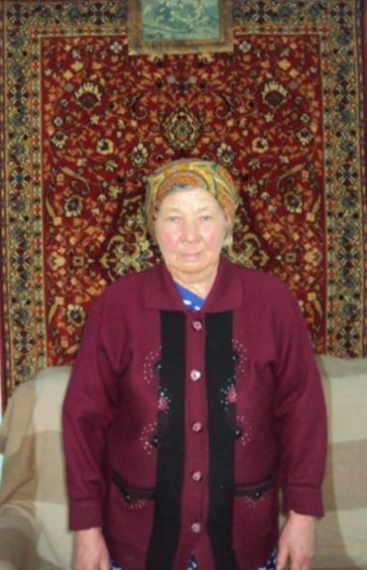**Тарасова (Седунова) Валентина Афанасьевна**

Родилась 10 октября 1932 года в селе Зырянск Прибайкальского района Бурятской АССР.

Родители: Отец Седунов Афанасий Герасимович. Работал в колхозе животноводом, бригадиром. Мать Седунова Варвара Васильевна. Работала дояркой в колхозе.

В семье было четверо детей. Валентина самая старшая.

Из воспоминаний Валентины: Окончила 3 класса и пошла работать. Жилось не очень хорошо, можно даже сказать, очень плохо.

О начале войны узнала, когда была дома, из сообщения по радио. Отца забрали на войну. Мне было 9 лет. После ухода отца на войну, жить стало тяжелее. Но жить надо, надо работать. Работала на сплаве два лета, на лесозаготовках четыре зимы, на покосе, ходила за телятами. Выполняла любую работу.

Похоронок в дом не приходило.

О конце войны узнала, когда была на работе. Было очень много радости, слёз. Отец вернулся с войны в 1947 году.

В совхозе работала ходила за телятами, на свинарнике.

Замуж вышла в 1956 году за Тарасова Ивана Андреевича. Вырастили и воспитали троих детей. 6 внуков, 4 правнука.

На пенсию ушла в 55 лет, но продолжала работать на теплицах, выращивала огурцы.

Награды: Медаль «Ветеран труда», значок «Победитель социалистического соревнования», юбилейные медали, почетные грамоты, диплом «Лучшая свинарка района» в 1971 году.